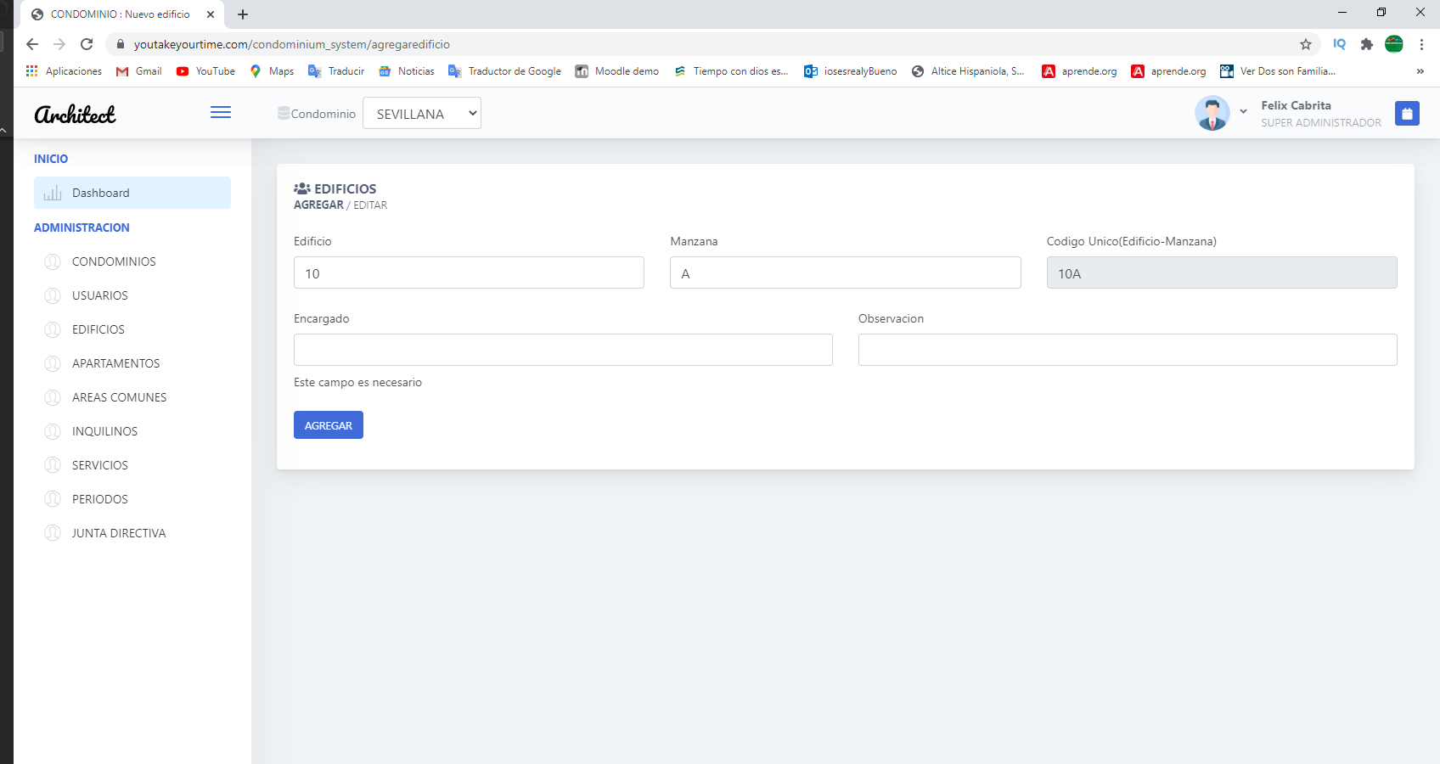
Observaciones: Código Único debe ser Manzana – Edificio

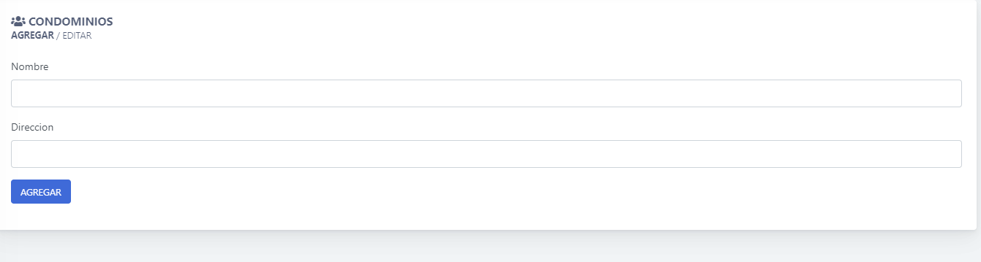
Observaciones: Debe contener los campos(RNC, teléfono, Correo).

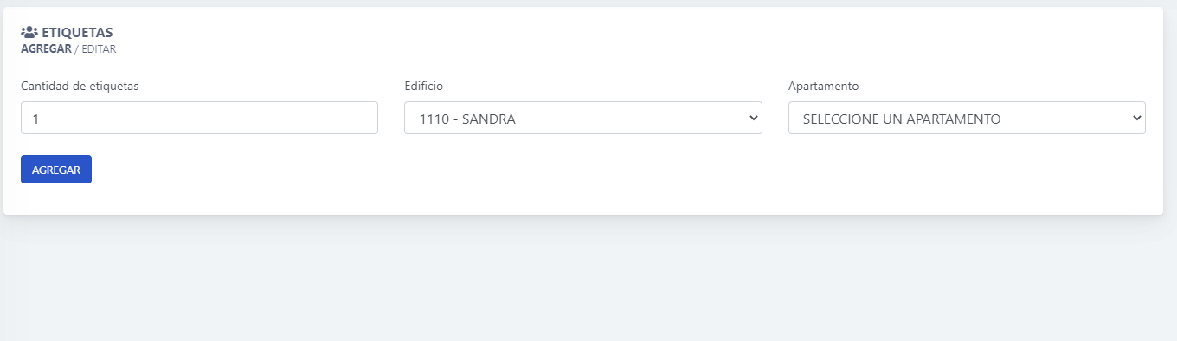
Las Etiquetas tienen que estar asociada a un vehículo ósea que la persona debe seleccionar a que vehículo se le colocara. Al igual que el vehículo tiene que decir de que inquilino es aunque este asociado a un apartamento

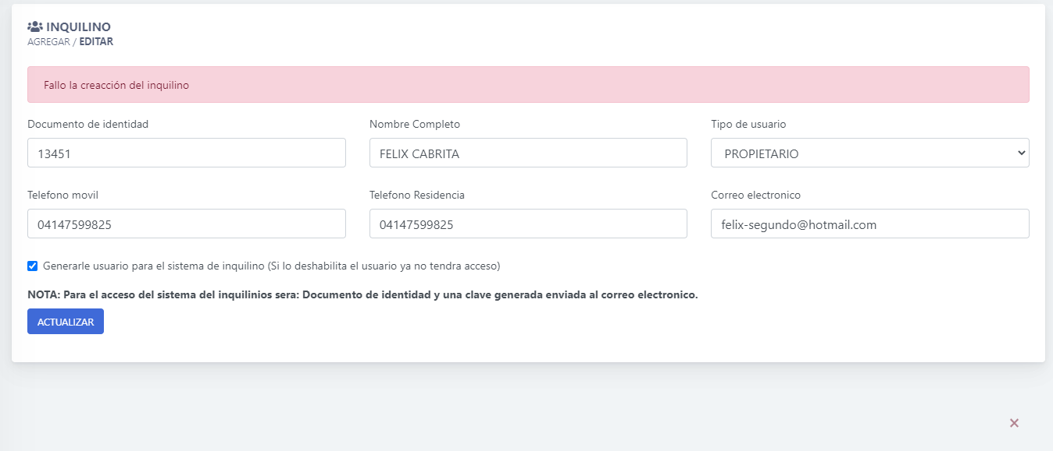
Al momento de genérale usuario lo permite, pero no me permite quitar.

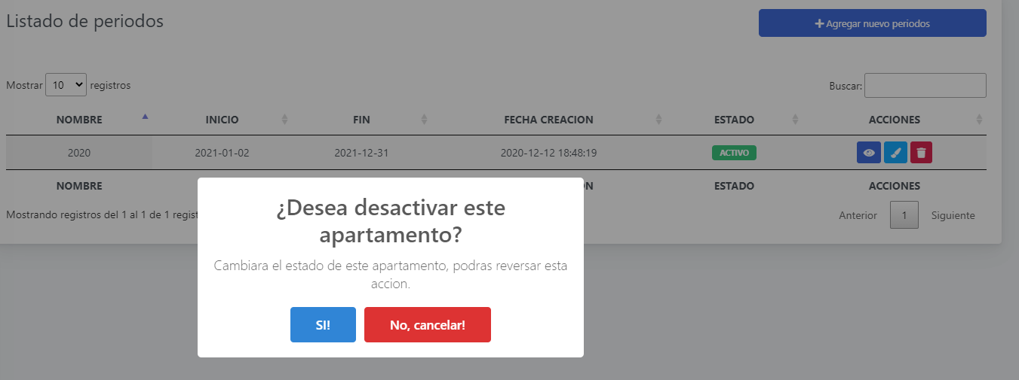
Cambiar el texto del periodo, también recuerda lo conversado para el esquema.

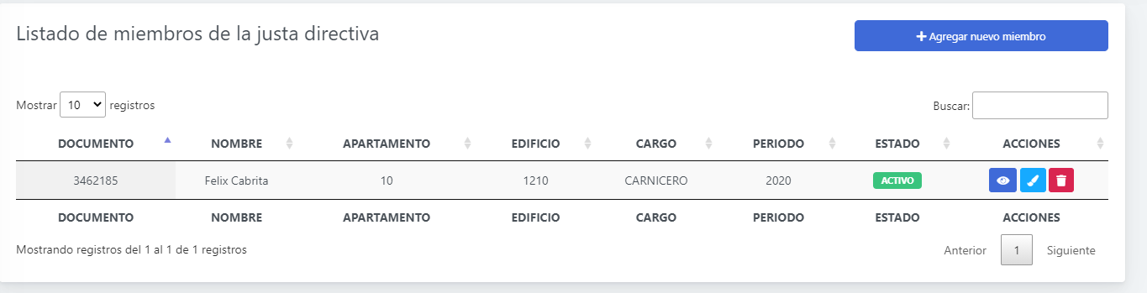
Solo dejar la directiva activa y en orden de esquema con foto agregada ejemplo:
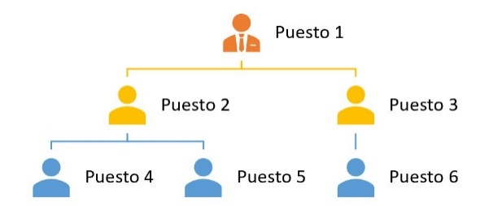

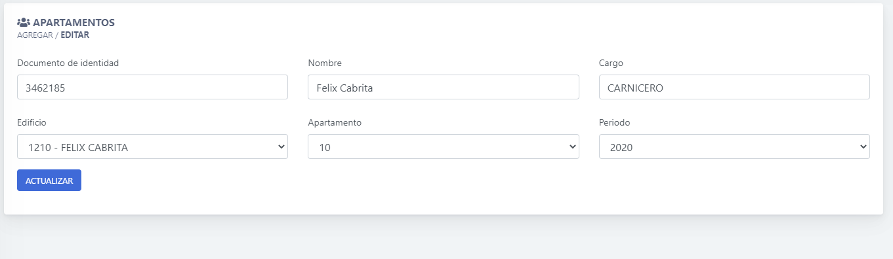
En junta directiva cambiar que dice apartamento

